

**Töö nr 447**

**Harjumaa, Rae vald, Uuesalu küla**

**TOHVRI KINNISTU**

**DETAILPLANEERINGU ESKIISLAHENDUS**

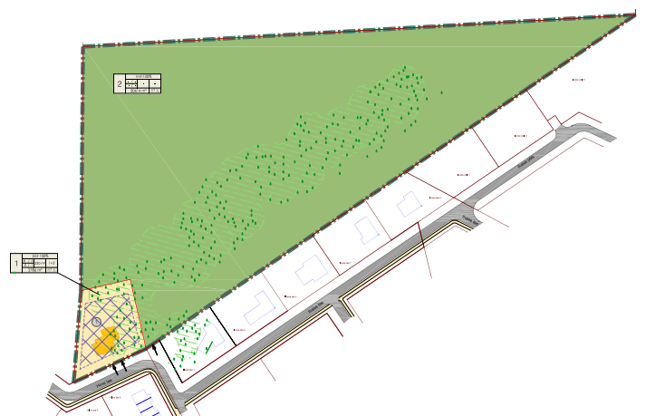

TELLIJA: Rae Vallavalitsus (äriregistri kood 75026106)

Aruküla tee 9

75301 Jüri alevik

Harjumaa

HUVITATUD ISIK: Jaan Maripuu, Tohvri kinnistu omanik

+372 509 1488

[jaanmaripuu@gmail.com](mailto:jaanmaripuu@gmail.com)

PROJEKTEERIJA : Optimal Projekt OÜ (äriregistri kood 11213515)

MTR registri nr EEP000601

Keemia tn 4, 10616 Tallinn

ARHITEKT: Külli Samblik

[kylli.s@mail.com](mailto:kylli.s@mail.com)

PROJEKTIJUHT: Arno Anton

56 983 389

[arno@opt.ee](mailto:arno@opt.ee)

**KÖITE koosseis:**

1. **MENETLUSDOKUMENDID**
2. **seletuskiri**

1. Planeeringu koostamise alused 3

2. Planeeringuala lähiümbruse ehituslike ja funktsionaalsete seoste ning keskkonnatingimuste analüüs ning Planeeringu eesmärk 3

2.1. Vastavus Rae valla üldplaneeringule 4

2.2 Planeeringu eesmärk 5

3. Olemasoleva olukorra iseloomustuS 5

3.1. Planeeringuala asukoht ja iseloomustus 5

3.2. Planeeringuala maakasutus ja hoonestus 5

3.3. Planeeringualaga külgnevad kinnistud ja nende iseloomustus 5

3.4. Olemasolevad teed ja juurdepääsud 5

3.5. Olemasolev tehnovarustus 5

3.6. Olemasolev haljastus ja keskkond 6

3.7. Kehtivad piirangud 6

4. Planeeringu ettepanek 6

4.1. Krundijaotus 6

4.2. Krundi ehitusõigus 6

4.3. Ehitiste arhitektuurinõuded 6

4.4. Piirded 6

4.5. Tänavate maa-alad, liiklus- ja parkimiskorraldus 6

4.6. Haljastuse ja heakorra põhimõtted 7

4.7. Vertikaalplaneerimine 7

4.8. Tuleohutusnõuded 7

4.9. Tehnovõrkude lahendus 7

5. Keskkonnatingimused ja võimalikU keskkonnamõju hindamine 7

1. **LISAD**
2. **JOONiSED**

AS-01 Asukohaskeem M 1:~

AS-02 Kontaktvööndi analüüs M 1:~

AS-03 Tugiplaan M 1:1000

AS-04 Põhijoonise eskiis M 1:1000

1. **KOOSKÕLASTUSTE KOONDTABEL KOOS KOOSKÕLASTUSTEGA**
2. **seletuskiri**

# Planeeringu koostamise alused

**Koostamise alused**

* Planeerimisseadus;
* taotlus detailplaneeringu koostamise algatamiseks 24.05.2021. a.

**Koostamise lähtedokumendid**

* Rae valla üldplaneering, kehtestatud [Rae Vallavolikogu 21.05.2013 otsusega nr 462](http://www.rae.ee/documents/823250/3890101/21052013volikogu+otsus+nr+462.pdf/fc52a19e-8ab9-4ba3-b9d9-5be1775a4c5a);
* Rae valla ehitusmäärus;
* Rae valla ühisveevärgi ja -kanalisatsiooni ning sademevee ärajuhtimise arendamise kava aastateks 2017 – 2028;
* Rae valla jäätmehoolduseeskiri, kehtestatud Rae Vallavolikogu 15.06.2021 määrusega nr 73;
* Rae Vallavalitsuse 15.02.2011 määrus nr 13 „Digitaalselt teostatavate geodeetiliste alusplaanide, projektide, teostusjooniste ja detailplaneeringute esitamise kord”;
* Rae Vallavalitsuse 15.02.2011 määrus nr 14 „Detailplaneeringute koostamise ning vormistamise juhend”;
* Eesti standard EVS 843:2016 „Linnatänavad”;
* siseministri 16. veebruari 2021. a määrus nr 17 „Ehitisele esitatavad tuleohutusnõuded”;
* siseministri 18. veebruari 2021. a määrus nr 10 „Veevõtukoha rajamise, katsetamise, kasutamise, korrashoiu, tähistamise ja teabevahetuse nõuded, tingimused ning kord”;
* naaberaladel kehtestatud ja koostamisel olevad detailplaneeringud;
* muud õigusaktid, standardid ja projekteerimisnormid.

# Planeeringuala lähiümbruse ehituslike ja funktsionaalsete seoste ning keskkonnatingimuste analüüs ning Planeeringu eesmärk

Planeeritav maa-ala paikneb Rae vallas Uuesalu külas, jäädes Tartu maantee ja Tallinna ringtee vahelisele alale, jäädes teedest u 2,5 km kaugusele.

Planeeringuala ümbritsevad kolmest küljest suured maatulundus- või üldkasutatava maa sihtotstarbega hoonestamata kinnistud (idas, põhjas ja läänes). Planeeringualast lõunas on elamumaa sihtotstarbega kinnistud hoonestatud üksikelamutega.

Planeeringuala jääb Uuesalu keskossa. Planeeringuala ümbritsevad kiiresti arenevad Uuesalu elamualad, Kurekella (Susi tee) jt elamualad, mis on ühtse kontseptsiooni järgi väljaarendatud ning hoonestatud. Lähiümbruse hoonestus on viimasel kümnendil ehitatud elamuhooned: üksik-, paaris- ja ridaelamud. Elamud on peamiselt kahekorruselised paariselamud või ridaelamud. Katusetüübina on suures osas madalakaldeline viilkatus. Üksikelamuid on piirkonnas ehitatud ja kavandatud vähe.

Piirkonnas on ärimaa- ja ühiskondlike ehitiste maa sihtotstarbega kinnistuid. Planeeringualast edelas on väljaehitatud ärihoone (Põdra tee 17) ja lasteaed (Kopra tee 4).

Planeeringuala on looduslikult kaunis koht, suurte rohealadega ja veekogudega. Lähipiirkonnas on planeeritud suured puhkealad (Liivajärve, Kuusetuka, Ilvese põik 5).

Planeeritavast alast kirdesse jääb u 3 km kaugusele Tartu maantee (2 Tallinn-Tartu-Võru-Luhamaa tee – riigi põhimaantee) ja kagusse u.4 km kaugusele 11 Tallinna ringtee.

Piirkonda läbib kergliiklusteega Põdra tee.

Planeeringualale on olemas hea juurdepääs ning ühendus valla teiste piirkondadega ja Tallinna linnaga.

Lähim ühistranspordi peatus asub planeeringualast ca 500 m kaugusel Kitse teel. Seega on planeeritaval alal ka ühendus ühistranspordiga.

Lähimad äri-, teenindus- ning sotsiaalkeskused paiknevad Jüri ja Peetri alevikus ning Tallinna linnas.

Piirkond on sobilik elamute ehitamiseks: on olemas hea infrastruktuur (kruntide vahetusläheduses on olemas kõik vajalikud kommunikatsioonid), on hea ühendus nii valla keskuse kui ka sotsiaalobjektidega, puhkamisvõimaluste olemasolu (kergliiklusteed, puhke-virgestusala, metsad).

Järeldused kontaktvööndi analüüsist on, et kavandatav tegevus ei ole vastuolus olemasoleva keskkonnaga.

## Vastavus Rae valla üldplaneeringule

Perspektiivne haljasala ja parkmetsamaa (HPp)

Haljasala ja parkmetsa maade alla kuuluvad peamiselt tehiskeskkonda ja tiheasustusaladesse jäävad rohelised alad, mis täidavad nii vabaõhu puhkekoha kui ka ökoloogilise puhvertsooni funktsiooni.

Olemasolev elamumaa (EV)

Elamumaa on väikeelamute, ridaelamute ja korterelamute alune maa tiheasustusalal ning hajaasustuses paiknevate elamute õuemaad. Elamumaa hulka arvatakse ka suvilate ja suvilagruppide maa ning aiandusühistute ühiskasutuses olev maa. Alale võib kavandada elamuid teenindavaid ehitisi, sh teid ja tehnorajatisi, samuti elamute lähiümbruse puhke- ja spordiotstarbelist maad ning rajatisi.

**Väljavõte kehtivast Rae valla üldplaneeringu maakasutuse plaanist**

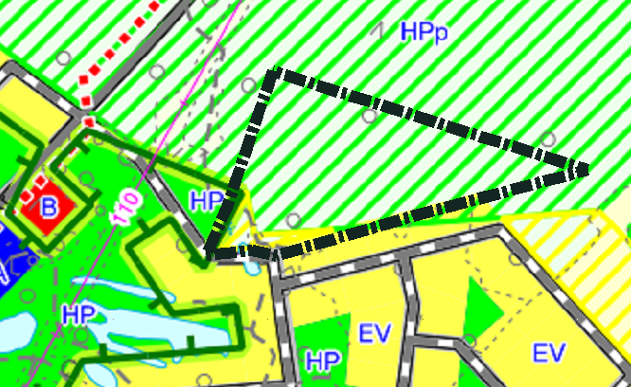

Planeeringu eskiislahenduses nähakse ette säilitada suures osas olemasolev maatulundusmaa sihtotstarbega kinnistu, üldplaneeringu kohasele elamumaale on planeeritud elamumaa sihtotstarbega krunt, mis nähakse ette hoonestada paariselamuga.

Säilib üldplaneeringus määratud roheala.

Koostatud detailplaneeringu eskiis ei sisalda üldplaneeringu muutmise ettepanekut.

**Rae valla koostatav põhjapiirkonna üldplaneering**

Kaitsehaljastuse maa (Hk) – kaitsehaljastuse maa on roheala, mille ülesandeks on inimese tervisele või looduslikule elustikule kahjulike mõjude (müra, tolm jmt), aga ka näiteks tuule negatiivse mõju leevendamine või vältimine.

Väikeelamumaa (Ev) – üksikelamu, paariselamu ning arhitektuurselt ja ehituslikult elamute vahelisse välisruumi sobituv muu elamuid teenindava maakasutuse juhtotstarbega maa-ala.

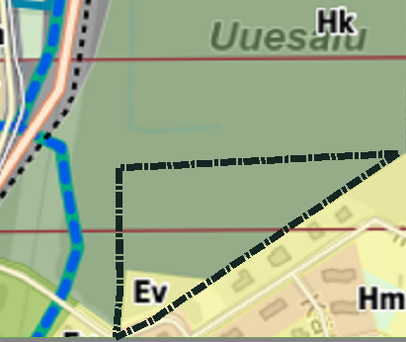

Tohvri kinnistu detailplaneeringu eskiis on koostatava üldplaneeringu kohane.

Planeeritud on koostatava üldplaneeringu kohase väikeelamumaale elamumaa sihtotstarbega krunt, kuhu on ette nähtud ehitusõigus paariselamu ehitamiseks.

## Planeeringu eesmärk

Uuesalu küla Tohvri kinnistu detailplaneeringu koostamise eesmärgiks on osaline maakasutuse sihtotstarbe muutmine, moodustada üks maatulundusmaa sihtotstarbeline krunt ja üks elamumaa sihtotstarbega krunt, millele määrata ehitusõigus kuni kahekorruselise paariselamu ehitamiseks, hoonestustingimuste määramine, juurdepääsude, liikluskorralduse ja tehnovõrkudega varustamise ning haljastuse lahendamine.

Planeeringuala suurus on 5,34 ha.

# Olemasoleva olukorra iseloomustuS

## Planeeringuala asukoht ja iseloomustus

Planeeringuala asub Rae vallas Uuesalu külas.

Planeeringuala moodustab:

* kinnistust Tohvri (65301:001:1292), suurus 5,34 ha;
* lähialana kaasatakse planeeringusse maa-ala, mis on vajalik teede- ja tehnovõrkude planeerimiseks.

Planeeringuala on suures osas võsastunud ala. Planeeringualale jääb piki kaguosa kitsas kuusemetsala, mis eraldab naaberalale jäävad elamud võsastunud kinnistust.

Planeeringuala on hoonestamata.

## Planeeringuala maakasutus ja hoonestus

**Kasutusotstarbed**

Tohvri kinnistu sihtotstarve on maatulundusmaa 100%.

**Olemasolevad hooned**

Planeeringuala on hoonestamata.

## Planeeringualaga külgnevad kinnistud ja nende iseloomustus

Planeeringualaga külgnevad kinnistud on:

Arulaasi, katastritunnus 65301:001:0216, pindala 10,34 ha, sihtotstarbega maatulundusmaa 100%, hoonestamata, kaetud metsaga;

Loopealse-Suurekivi, katastritunnus 65301:001:0293, pindala 5,60 ha, sihtotstarbega maatulundusmaa 100%, hoonestamata;

Hirve tee 1, katastritunnus 65301:001:2025, pindala 4037 m², sihtotstarbega üldkasutatav maa 100%, hoonestamata;

Ilvese tee 1, katastritunnus 65301:001:2111, pindala 1709 m², sihtotstarbega elamumaa 100%, hoonestatud: 2-korruseline üksikelamu (ehitisregistri kood 121345988);

Ilvese tee 3, katastritunnus 65301:001:2112, pindala 1702 m², sihtotstarbega elamumaa 100%, hoonestatud: 2-korruseline üksikelamu (ehitisregistri kood 120841958);

Ilvese tee 5, katastritunnus 65301:001:2113, pindala 1702 m², sihtotstarbega elamumaa 100%, hoonestatud: 2-korruseline üksikelamu (ehitisregistri kood 120846461);

Ilvese tee 7, katastritunnus 65301:001:2114, pindala 1712 m², sihtotstarbega elamumaa 100%, hoonestatud: 2-korruseline üksikelamu (ehitisregistri kood 120851451);

Ilvese tee 9, katastritunnus 65301:001:2115, pindala 1692 m², sihtotstarbega elamumaa 100%, hoonestatud: 2-korruseline üksikelamu (ehitisregistri kood 121285810);

Hirve tee 3, katastritunnus 65301:001:2029, pindala 32 m², sihtotstarbega tootmismaa 100%, hoonestamata;

Ilvese põik 1, katastritunnus 65301:001:5385, pindala 1827 m², sihtotstarbega elamumaa 100%, hoonestamata;

Ilvese põik 3, katastritunnus 65301:001:5381, pindala 1795 m², sihtotstarbega elamumaa 100%, hoonestamata;

Ilvese põik 5, katastritunnus 65301:001:5379, pindala 39901 m², sihtotstarbega üldkasutatav maa 100%, hoonestamata, pool rohumaa ja pool mets;

Metssea tee, katastritunnus 65301:001:2019, pindala 23675 m², sihtotstarbega transpordimaa 100%;

Kähriku tee, katastritunnus 65301:001:2133, pindala 15354 m², sihtotstarbega transpordimaa 100%.

## Olemasolevad teed ja juurdepääsud

Juurdepääsu planeeritavale alale tagab Metssea tee (Hirve tee).

## Olemasolev tehnovarustus

Planeeringuala paikneb tsentraalsete tehnovõrkudega varustatud piirkonnas.

Metssea ja Kähriku teel kulgevad vee-, sademevee- ja kanalisatsioonitorustikud, gaasitorustik, elektri madalpinge- ja sidekaablid.

## Olemasolev haljastus ja keskkond

Planeeringuala on suures osas võsastunud ala. Planeeringualale jääb piki kinnistu kaguosa kitsas kuusemets, kus lisaks kasvavad ka üksikud männid. Planeeringuala ümbritsevad leht- kui ka okaspuu metsad.

## Kehtivad piirangud

Planeeringualal puuduvad maakasutust kitsendavad piirangud.

# Planeeringu ettepanek

## Krundijaotus

Planeeritav maa-ala koosneb maatulundusmaa sihtotstarbega kinnistust Tohvri suurusega 5,34 ha. Planeeringu eskiislahenduses on moodustatud seitse elamumaa sihtotstarbega krunti ja üks maatulundusmaa sihtotstarbega krunt:

Pos 1 krunt suurusega  2786 m², sihtotstarve elamumaa;

Pos 2 krunt suurusega 50614 m², sihtotstarve maatulundusmaa.

## Krundi ehitusõigus

Pos 1

Krundi kasutamise sihtotstarve elamumaa

Hoonete suurim arv krundil 3 (paariselamu + 2 abihoonet)

Hoonete suurim lubatud ehitisealune pind 330 m²

Hoonete suurim lubatud kõrgus 8 m; 5 m abihoone

## Ehitiste arhitektuurinõuded

Hoonestusviis: lahtine

Katusekalle: 0 – 30°

Maksimaalne kõrgus: elamud – maapinnast 8 m

abihoone – 5 m

Maksimaalne korruselisus: elamud 2

abihoone 1

Välisviimistlus: kivi, puit, klaas, betoon, krohv

Katusematerjal: kivi, rullmaterjal, plekk.

Projekteeritava hoone arhitektuurne lahendus peab arvestama piirkonna miljööd, naaberhoonestuse üldmahtusid ja proportsioone ning olema kaasaegne ja moodustama naaberhoonestusega ühtse ansambli. Fassaadidel kasutada naturaalseid materjale – domineerivalt puitu, kombineerituna tellise ja looduskiviga.

Keelatud on imiteerivate materjalide kasutamine.

Hoonete arhitektuurne lahendus täpsustata eraldi eskiisprojektina eesmärgiga rajada planeeringualale maksimaalselt sobituv ja ümbruskonna elukeskkonda esteetiliselt ja visuaalselt väärtustav hoone. Ehitusprojekt tuleb kooskõlastada Rae valla arhitektiga eskiisi staadiumis.

## Piirded

Puidust lattaed, kinnistute vahel võib olla võrkpiire. Võrkpiire hekiga kõrgus kuni 1,5 m, lähtuda naaberkinnistute lahendusest. Abihoone ja piire peavad arhitektuurselt haakuma elamuga.

Väravad ei tohi avaneda tänava poole.

Ehitusprojektis anda ühtne piirete lahendus lähtuvalt hoonestustüübist ja naaberkinnistute lahendusest.

## Tänavate maa-alad, liiklus- ja parkimiskorraldus

Planeeringulahenduses nähakse ette juurdepääs krundile pos 1 ja 2 Hirve teelt.

Parkimine on ette nähtud krundisiseselt.

Liiklus- ja parkimiskorralduse planeerimisel on arvestatud Eesti standard EVS 843:2016 nõudeid ja Rae valla üldplaneeringut.

Planeeritud on paariselamuga krundile 4 parkimiskohta.

## Haljastuse ja heakorra põhimõtted

Elamumaa sihtotstarbega kruntide haljastamislahenduse koostamisel arvestada Rae valla üldplaneeringus määratud nõudega:

* krundi iga 300 m² kohta vähemalt 1 puu, mille täiskasvamise kõrgus on min 6 m;
* elamumaa krundi ümber võib olla kuni 1,5 m piire. Piirded ei tohi avaneda tänava poole;
* piirded ei ole kohustuslikud. Piirete planeerimisel määrata ühtne piirete lahendus lähtuvalt naaberkinnistute piirete lahendusest.

Hoonete ja tehnovõrkude projekteerimisel tagada istutatavate puude ning ehitiste vahelised kujad vastavalt Eesti standard EVS 843:2016 nõuetele.

Istutatav perspektiivne kõrghaljastus ei tohi varjata naaberkrunte päikesevalguse eest.

Tekkivad olmejäätmed kogutakse jäätmekonteineritesse, mis paigutatakse krundile sissesõidutee äärde. Konteinerite asukoht täpsustatakse ehitusprojekti käigus.

Kruntide valdajad peavad järgima Rae valla jäätmehoolduseeskirja ja sõlmima lepingu jäätmekäitlusettevõttega. Võimalikud tekkivad ohtlikud jäätmed kogutakse eraldi ja antakse üle vastavat litsentsi omavale ohtlike jäätmete käitlusettevõttele.

.

## Vertikaalplaneerimine

Planeeritava ala maapind on tasane. Peale elamu ehitamist krundi maapind tasandatakse ja krundisisene vertikaalplaneerimine lahendada hoone ehitusprojekti koosseisus.

Vertikaalplaneerimisega tuleb tagada sademevee mitte kaldumine naaberkinnistutele.

Sissesõidutee ja platside projekteerimisel arvestada maapinna looduslike kalletega. Teekatte pind rajada kõrgemale ümbritsevast maapinnast.

## Tuleohutusnõuded

Nõuded ja meetmed on määratud siseministri 16.02.2021 määrusega nr 17 „Ehitisele esitatavad tuleohutusnõuded”. Välise tuletõrjevesivarustuse projekteerimisel tuleb lähtuda siseministri 18. veebruari 2021. a määruse nr 10 „Veevõtukoha rajamise, katsetamise, kasutamise, korrashoiu, tähistamise ja teabevahetuse nõuded, tingimused ning kord” nõuetest.

Tuletõrje veevõtuvajadus lahendada vastavalt standardile EVS 812-6:2012/AC:2016 „Ehitiste tuleohutus. Osa 6 Tuletõrje veevarustus” ja EVS 812-7:2018 „Ehitiste tuleohutus. Osa 7: Ehitisele esitatavad tuleohutusnõuded”.

Planeeritavate hoonete minimaalseks tuleohutuse tasemeks on määratud TP3.

Hoone täpne tuleohutusklass antakse ehitusprojekti staadiumis.

Päästemeeskonnale on tagatud päästetööde tegemiseks ja tulekahju kustutamiseks juurdepääs ettenähtud päästevahenditega.

Olemasolev lähim hüdrant asub Hirve tee ja Põdra tee ristumisel, planeeringualast 200 m kaugusel.

## Tehnovõrkude lahendus

Planeeritava hoonestuse tehnovõrkudega varustamise põhimõtteline lahendus antakse planeeringu järgmises etapis.

# Keskkonnatingimused ja võimalikU keskkonnamõju hindamine

Detailplaneeringuga ei kavandata tegevust, mis kuuluks keskkonnamõjude hindamise ja keskkonnajuhtimissüsteemis seaduse paragrahv 6 lõikes 1 nimetatud olulise keskkonnamõjuga tegevuste loetellu, mille puhul keskkonnamõju strateegilise hindamise läbiviimine on kohustuslik.

Kavandatav tegevus oma iseloomult (paariselamu planeerimine) eeldatavalt ohtu ei kujuta. Planeeritava tegevusega ei kaasne eeldatavalt olulisi kahjulikke tagajärgi ja ei avalda olulist mõju ning ei põhjusta keskkonnas pöördumatuid muudatusi.

1. **PLANEERINGUALA TEHNILISED NÄITAJAD**

Planeeritava ala suurus 5,34 ha

Kavandatud kruntide arv 2

Krunditava ala maa bilanss:

elamumaa  2786 m²  5%

maatulundusmaa 50614 m² 95%

Plan. parkimiskohtade arv 4 kohta

Seletuskirja koostas: Külli Samblik, arhitekt, Optimal Projekt OÜ, 16.09.2022